Лекция – беседа на тему: «Чем и как я могу помочь ближнему человеку в трудную минуту?»

Бывает так, что поддержка для человека спасает ему жизнь. Ничего не стоит сказать пару правильных слов, а для женщины или мужчины, эти фразы будут значимыми и очень необходимыми. Ниже вы найдете советы, как нужно говорить слова поддержки и какие, а что не стоит произносить, чтобы не навредить психологическому состоянию человека еще больше.

Поддерживающие слова для человека в трудную минуту.

Что можно сказать, а что не стоит?
Слова поддержки в трудную мину – это как бальзам на душу. Но что стоит сказать, а о чем умолчать? Психологи дают свои советы, как подержать человека в период горестей и потерь.
Что не стоит говорить? Эти фразы первыми приходят на ум, но они не будут так сказать к месту. Какие слова не стоит говорить человеку в трудную минуту:
- Не стоит переживать! А это как? Горе оно всегда горе и нормальный человек будет переживать. А от вас это прозвучит как – мне все равно, что случилось у тебя.
- Все образумиться, и встанет на свои места. Уже нет – когда возникают проблемы, вернуть на прежние места не получится.
- Не стоит плакать. Не тут - то было – с физиологической точки зрения слезы это нормально, так организм справляется со стрессом.
- Не стоит приводить пример людей, которым еще хуже. Если человек потерял работу, например – ему нужно кормить себя и семью, а что там, в Африке - это не его забота.
Если вы хотите помочь человеку в трудную минуту – замените эти фразы на другие поддерживающие слова. Что можно сказать? Вот советы:
- Мы постараемся пережить это вместе. Это поможет человеку понять, что он не один, все трудности можно поделить пополам.
- Я прекрасно понимаю, что ты переживаешь и чувствуешь. Если человек попал в беду – ему важно знать, что его слышат и слушают, помогут поддержать.
- Придет время и тебе станет легче – это факт и человек сам это понимает. А вы сами поможете ему в этом нелегком пути.
- Ты попадал и в худшие ситуации, но справлялся с ними прекрасно, и сейчас ты справишься. Все это позволит человеку справиться внутренне с проблемной ситуацией.
- Не стоит себя винить в том, что произошло. Именно чувство собственной вины мешает человеку трезво оценивать ситуацию. И потому не стоит впадать в панику – решайте проблему.
И, наверное, самые правильные слова, которые человек хочет слышать в трудную минуту – я сейчас приеду. Каждый человек хочет, чтоб в трудную минуту кто-то с ним был рядом.

Как поддержать подругу морально в трудную минуту: список слов поддержки, цитаты
Подруга - один из самых близких людей для каждой женщины. Для нее хочется найти слова поддержки самые лучшие. Как поддержать подругу в трудную минуту? Вот подходящие слова:
- Милая моя, хорошая моя, все эти трудности - временные. И ты это прекрасно знаешь! Нельзя же страдать от каждого пустяка. Ну да, можно плакать, ведь это женская прерогатива, но следует помнить норму, девочка моя. Помнишь, как в книге «Алиса в стране чудес»: Алиса плакала, а слезы постепенно становились ручьем и уносили прочь ее от нужного ключа. С тобой разве не то же самое? Задумайся, сколько всего прекрасного ты пропустила, сколько возможностей упустила за это время. И стоило ли оно того?
- Просто знай, что я всегда рядом. Я всегда помогу тебе, если нужно будет. Не отчаивайся, ведь впереди тебя ждет только лучшее. Ты же веришь мне? Веришь?
- Таким людям как ты, нельзя грустить. Это «незаконно»! Ну - ка, посмотри в зеркало: глаза и нос красные. А тебе еще вершины сворачивать. Я верю в тебя!
Жизненные слова: Да, все что случилось с тобой несправедливо. Я тоже так считаю. Но нужно двигаться дальше. Ведь жизнь - это не страдание, просто ты сейчас в трудном положении, вместо того, чтобы радоваться и веселиться.
- Пройдет время, и ты даже не вспомнишь об этом. Не веришь? А помнишь, как ты плакала, когда тебе было пять лет из-за лопнувшего воздушного шара? А тебе ведь тоже было больно и грустно. И казалось, что жизнь кончена и все против тебя, даже погода. Но разве это так?
- Время не лечит - это факт, но ты сама себе можешь помочь. Можно же найти выход! Безвыходных ситуаций не бывает. Просто нужно думать обо всем пережитом на светлую голову, а не забитую волнениями и страхами.
Слова, которые необходимы: Ты не виновата в случившемся. Одному Богу было известно, что так может случиться. Ведь люди не ясновидящие или колдуны, которые заглядывая в свой шар, предсказывают будущее.
Помни, я тебя люблю. Если я могу чем-то помочь — ты мне скажи.

Поддерживающие стихи в трудную минуту

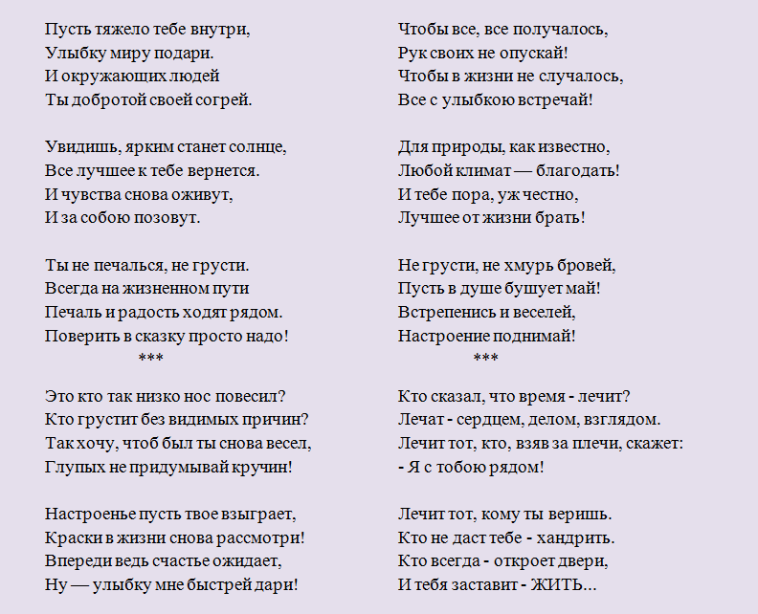

Как поддержать сестру, брата в трудную минуту: добрые, теплые фразы, слова

Сестринские отношения или отношения между братьями, невозможно назвать просто дружескими. Они всегда представляют собой нечто большее. Это единение родственных и приятельских чувств. Очень хорошо, когда есть взаимопонимание и взаимоуважение. Именно в таких случаях особо ожидаема поддержка в трудную минуту. Но что же сказать сестре или брату, чтоб утешить? Ниже вы найдете советы и правильные слова.
- Самое важное - это продемонстрировать, что в проблемной ситуации они не остались наедине с собою. Слова «Все проблемы непременно решатся, и я тебе в этом помогу», «Я полностью на твоей стороне» придадут чувство уверенности в надежном плече рядом, ощущение правоты.
- Фраза «Были ситуации и похуже» способна понизить значимость текущих трудностей в глазах переживающего человека. Стоит напомнить, как с успехом он выходил раньше из более серьезных передряг.
- Так же обязательно нужно уделить внимание неоспоримым фактам, говоря: «Ты самая лучшая сестра», «Ты очень красивая», «Ты моя родная». Это хорошо сблизит в дальнейшем общении, вызовет повышенное доверие. Сестра сможет более откровенно рассказать о произошедшем, выговориться.

Брата можно ободрить такими словами поддержки
- «Не бойся, я рядом», «Я помогу тебе, брат», «Ты можешь рассчитывать на мою поддержку».
Обсудить план решения проблемы лучше в теплой семейной обстановке, за чашечкой чая. Потребление теплой жидкости часто облегчает состояние, расслабляет. Если же вопрос не имеет решения, то надо направить силы на отвлечение внимания: просмотры любимых фильмов, прогулки на свежем воздухе, шоппинг в компании подруг.

Спасибо за внимание!!!!

